Especificaciones y requerimientos

Es importante realizar una especificación de los requisitos, es decir documental de forma completa, precisa y verificable los requisitos, el diseño y el comportamiento u otras características de un sistema o componentes del mismo.

**Requerimientos Funcionales**

Los requisitos funcionales son declaraciones de los servicios que deben proporcionar el sistema. Describen cómo debe reaccionar el sistema a entradas particulares o cómo debe comportarse bajo determinadas condiciones.

Por tanto, la especificación de requerimientos debería cumplir las características de ser completa y consistente. Para que sea completa, todos los servicios descritos por el usuario deben estar definidos. Por otra parte, para que sea consistente los requerimientos no deben ser contradictorios.

**Requerimientos no Funcionales**

Los requisitos no funcionales son aquellas propiedades que deben tener, como fiabilidad, capacidad de almacenamiento, tiempo de respuesta, etc.

Generalmente surgen de necesidades del usuario que políticas tienen que ver con restricciones de presupuesto, la interoperabilidad con otros sistemas, factores externos, regulaciones, privacidad, seguridad, etc.

**Requerimientos en Scrum y Estimación de tiempos**

Dentro de las Metodologías Ágiles se Suelen utilizar las Historias de Usuario ( *User Stories* )  como Herramienta para definir los Requerimientos del Sistema. Estas son descripciones o especificaciones de una función, validadas por un usuario o cliente del sistema.  
Generalmente las historias se escriben en un lenguaje que el usuario pueda entender y que refleje una descripción sintetizada de lo que este desea. En lo posible se debe tratar de eliminar ambigüedades y malas interpretaciones.

Para redactar una historia de usuario se tiene que seguir una estructura como la siguiente:

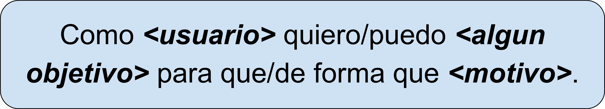

Escribir las historias de usuario con este formato tiene ciertas ventajas:

* ●       Primera persona: Invita a quien la lee a ponerse en el lugar del usuario.
* ●       Priorización: Ayuda al propietario del producto a priorizar y visualizar mejor cuál es la función, quién se beneficia y cuál es el valor.
* ●       Propósito: la presencia del propósito de una función brinda al equipo la posibilidad de plantear alternativas que cumplan con el mismo objetivo en caso de que el costo de la función sea demasiado alto o su construcción no sea viable.

Podemos redactar la historia de usuario del siguiente ejemplo: “Daniel llegó hoy a Neuquén pero está perdido en su automóvil y dio vueltas por horas. Quiere llegar al museo provincial de bellas artes “Museo Nacional de Bellas Artes de Neuquén”. En su celular deberá buscar cómo llegar si la calle es Mitre y Santa Cruz. ”Utilizando la estructura propuesta de la siguiente  forma: Como conductor quiero buscar un destino a partir de una calle y altura para poder llegar al lugar deseado.

##### Temas, Épicas e Historias

Durante el proceso de análisis de historias de requerimientos se suele agrupar a las últimas de usuario en épicas ya su vez, estas últimas están relacionadas con un tema en particular.

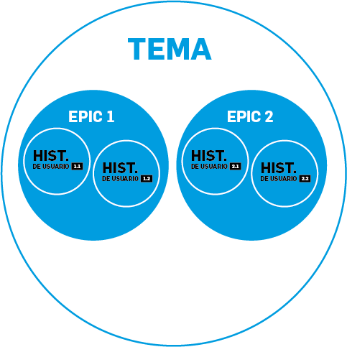

Relación entre temas, épicas e historias de usuarios

Usualmente las historias de usuario se ubican en la pila del producto, son derivadas de los temas y agrupadas en épicas, luego se traducen en tareas en la pila de *Sprint*.

C:\Users\54381\Downloads\Recurso 50.png

Historias de usuario en SCRUM

Método INVEST

Este método, desarrollado por [Bill Wake](https://www.scrummanager.net/bok/index.php?title=INVEST) en 2003, permite asegurar la calidad de la escritura de las historias de usuario. Para esto debe cumplir con las siguientes características:

●       Independiente: Cada historia de usuario puede ser planificada e implementada en cualquier orden. No depende unas de otras, si esto ocurre se deben dividir o combinar.

●       Negociable : Las historias deben ser negociables y sus detalles serán acordados por el cliente / usuario y el equipo durante la fase de «conversación».

●       Valiosa: Una historia de usuario tiene que ser valiosa para el cliente o el usuario.

●       Estimable: Una buena historia de usuario debe ser estimada con la precisión suficiente para ayudar al cliente o usuario a priorizar y planificar su implementación. Si no podemos estimarla debemos incidir en la fase de conversación o dividirla.

●       Pequeña ( *Small* ): Pequeñas. Solemos hacerlas de tal modo que ocupen como máximo un sprint.

●       Comprobable ( *Testable* ): La historia de usuario debe poderse probar (Hemos trabajado con anterioridad en la fase "confirmación" de la historia de usuario. Tanto el usuario como el equipo de desarrollo tienen que poder probarla para saber cuándo esta finalizada.

Método SMART

Cuando se descomponen las historias de usuario en tareas, se puede utilizar el método SMART, un método que sirve para evaluar si las tareas están correctamente definidas. SMART es un acrónimo (en inglés) de las siguientes características:

* ●       Específico: Una tarea debe ser lo suficientemente específica para que todos puedan entenderla.
* ●       Medible: ¿Hace lo que se pretende? Es el equipo quien debe ponerse de acuerdo sobre lo que esto significa.
* ●       Alcanzable: ¿Es razonable la meta? Consejo: Es bueno establecer metas que representen un desafío, pero puede ser contraproducente no alcanzarlas.
* ●       Relevante: Cada tarea debe ser relevante, contribuyendo a la historia en cuestión.
* ●       A tiempo ( *Time-Boxed* ): Una tarea debe estar limitada a una duración específica. No necesariamente debe ser una estimación formal en horas o días, pero debe haber una expectativa para que la gente sepa cuándo debe ayudar.

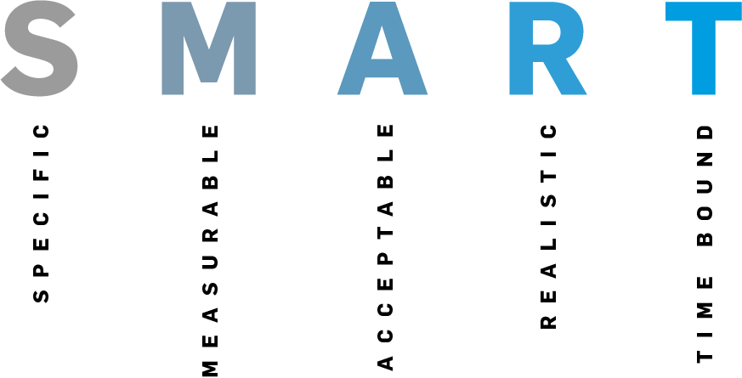

##### Subdivisión de Historias de Usuario

Existe una guía de patrones para subdividir historias de usuario grandes o complejas en otras más pequeñas y alcanzables.  Esta técnica de subdivisión de historias de usuario se puede llevar a cabo mediante juegos de cartas.

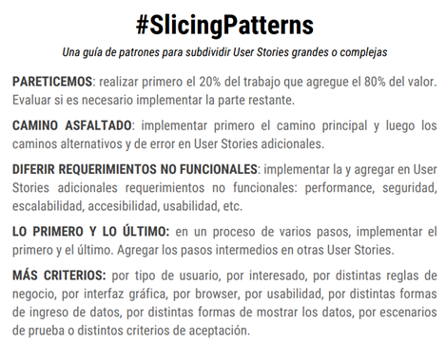

##### Las 3 C de las Historias de Usuario

Una historia de usuario está compuesta de tres elementos que son fundamentales. La trivial es la primera y **la Tarjeta** ( Card ), es Donde SE ESCRIBE La historia de Manera Clara y con la ambigüedad mínima. El segundo componente es la **Conversación** , es importante debatir y validar con el cliente y el equipo de desarrollo, por lo general, esto se realiza en la reunión de planificación. Y finalmente la **Confirmación** , es importante confirmar que todos los involucrados han comprendido los requisitos.

##### Puntos de historia

“El trabajo necesario para realizar un requisito o una historia de usuario no se puede prever de forma absoluta porque rara vez son realidades de una solución única. En el caso de que se pudiera, por otra parte, la complejidad de la medición haría una métrica demasiado pesada para la gestión ágil.

No resulta posible estimar con precisión la cantidad de trabajo que hay en un requisito. En consecuencia, tampoco se puede saber con antelación cuánto tiempo exigirá, porque a la incertidumbre del trabajo se suman las inherentes al tiempo: no se puede estimar la cantidad o la calidad del trabajo que realiza una «persona media» por unidad de tiempo, porque son muy grandes las diferencias de unas personas a otras. Es más: la misma tarea realizada por la misma persona requerirá diferentes tiempos según las diferentes circunstancias.

Por todas estas razones, al estimar de forma ágil, se prefiere emplear unidades relativas. En gestión ágil se suelen emplear «puntos» como unidad de trabajo, utilizando denominaciones como «puntos de historia». Cada organización, según sus circunstancias y su criterio, institucionaliza su métrica de trabajo, su «punto». Es el tamaño relativo de tareas que se suele emplear. Es importante que el significado y la forma de aplicar la métrica sea siempre la misma en las mediciones de la organización, y que sea conocida por todos. El tipo de «punto» depende de la organización. En un equipo de programación el punto puede ser equivalente a preparar una pantalla de inicio de sesión; para un equipo de diseño gráfico, la maquetación de un tríptico.

El «punto» ayuda, por un lado, a dimensionar la estimación de una tarea comparándola con una ya conocida, y por otro lado, a contrastar la dificultad que la tarea presenta para cada miembro del equipo según sus especialidades. Un ejemplo para ilustrar esto último podría ser el esfuerzo que cuesta freír un huevo. Si se estima cuántos «huevos fritos» costaría planchar una camisa, la respuesta dependiente de la persona. Alguien puede ser muy habilidoso friendo huevos, pero muy torpe para planchar camisas, y estimará que eso le costaría «8 huevos fritos»; es decir, «8 puntos». Alguien muy acostumbrado a las tareas domésticas, en cambio, podría estimar la tarea en «un punto» o «un huevo frito».

Ambos tienen razón: la cuestión es que la persona que estime sea la que va a realizar la tarea. Los «puntos de historia» suelen ser una unidad relativa o abstracta basada en algo con lo que el equipo esté muy familiarizado.

Por último, con esto se puede estimar la velocidad: en scrum, ésta es igual a la cantidad de trabajo realizado por el equipo en un sprint. Así, por ejemplo, una velocidad de 150 puntos indica que el equipo realiza 150 puntos de trabajo en cada sprint.

No obstante, al salir del marco estándar de scrum podemos encontrar sprints de diferentes duraciones. Cuando esto sucede, se puede expresar la velocidad en unidades de tiempo en lugar de por sprint. Es decir: «la velocidad media del equipo es de x puntos por semana». ”

Los puntos de historia representan un valor que sólo será relevante para el equipo de scrum, y que se usará para estimar el tamaño de una tarea (también llamada ítem, en inglés) en el  backlog. Permite al equipo determinar qué tareas pueden realizar en un sprint. El product owner (“propietario del producto” en su traducción literal) podrá ver, por los puntos de la historia, qué tareas fueron relativamente complicadas de hacer por el equipo. Los puntos dan una idea del tamaño y el esfuerzo que se necesita para las tareas realizadas.

Para empezar con los puntos de la historia, el equipo debe primero definir una **historia de referencia (o pivote)**con la que después podrá comparar todas las historias. Se recomienda elegir una historia de usuario más o menos compleja, que incluya tantas disciplinas del equipo como sea posible. A esta historia le daremos un puntaje, posiblemente 5 u 8. Luego, se utiliza el pivote durante los perfeccionamientos del sprint backlog para determinar si otra historia de usuario es más pequeña o más grande, y qué valor puede darle.

## Planificación SCRUM

#### **Planificación**

“La planificación de Sprint es una reunión crítica, probablemente la más importante de Scrum. Una planificación de Sprint mal ejecutada puede arruinar por completo todo el Sprint.

El propósito de la planificación de Sprint es proporcionar al equipo suficiente información como para que puedan trabajar en paz y sin interrupciones durante unas pocas semanas, y para ofrecer al Dueño de Producto suficiente confianza como para permitírselo.

Una planificación de Sprint produce, concretamente:

* ●       Una meta de Sprint.
* ●       Una lista de miembros (y su nivel de dedicación, si no es del 100%)
* ●       Una Pila de Sprint (lista de historias incluidas en el Sprint)
* ●       Una fecha concreta para la Demo del Sprint.
* ●       Un lugar y momento definido para el Scrum Diario.

Es importante que tanto el equipo como el propietario del producto asistan a la planificación de Sprint ya que cada historia contiene tres variables que son muy dependientes unas de otras.



Variables involucradas en cada historia de un Sprint.

*El alcance y la importancia los fija el propietario del producto. La estimación la proporciona el equipo. Durante una planificación de Sprint, estas variables tienen un ajuste fino y continuo a través del diálogo cara a cara entre el equipo y el propietario del producto ”.*

*La reunión que se realiza al comienzo de cada Sprint donde participa el equipo completo; sirve para inspeccionar el Product Backlog y que el equipo de desarrollo selecciona el Product Backlog Items en los que va a trabajar durante el siguiente Sprint. Durante esta reunión, el Propietario del producto presenta el Backlog del producto actualizado que el equipo de desarrollo se encarga de estimar, además de intentar clarificar aquellos ítems que crean necesarios.*

*Durante esta etapa se inspeccionan el Product Backlog, los acuerdos de la Retrospectiva, la capacidad y la Definición de Done y se adaptan el Sprint Backlog, Sprint Goal y el plan para poder alcanzar ese Sprint Goal."*

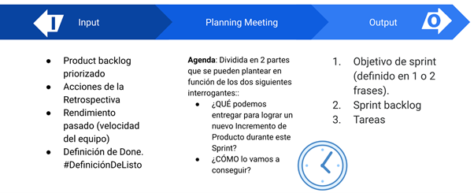

Entradas, organización y resultados de la reunión de planificación de Sprint .

**Planificación de póquer**

A la hora de estimar tiempos se trata de alcanzar los siguientes objetivos:

* ●       Tener diferentes puntos de vista. En la estimación ágil se busca que todo el mundo participe y diga la suya. Si hay discusión mejor, ya que de lo que se trata es de avanzar todo lo posible en los problemas y tenerlos en cuenta desde el inicio. No debería haber personas con una voz y voto más fuertes que los demás.
* ●       Detectar posibles tareas ocultas y posibles obstáculos. La sesión de estimación es una de las primeras oportunidades de detectar riesgos que pueden comenzar a tratarse para que no se conviertan en impedimentos.
* ●       Tener una visión compartida del trabajo que se va a realizar. Es muy útil haber participado en las estimaciones para después hacer las planificaciones. Conocer el tamaño de las historias y tareas permite que sea más fácil comprometerse con un plan de trabajo.
* ●       Tener estimaciones más realistas (no más precisas). Para ello necesitas eliminar la presión contractual, esto es, dejar margen para equivocarse y evitar así introducir buffers “inconscientes” por si acaso. Lo que buscamos es realismo, no precisión, es decir, quiero saber si una historia serán 3 o 5 días, si me dices que tardarás 26,5 horas dudaré de que hayas hecho un buen ejercicio de estimación.

*Planning Poker* es una técnica efectiva para la estimación ágil. Se reúne al equipo y se utiliza una baraja de poker modificada con la que se hacen rondas de estimación con ayuda de estas cartas.

La baraja de cartas tiene una pseudo secuencia de Fibonacci modificada, cada participante recibe cartas con valores 0, ½, 1, 2, 3, 5, 10, ? e infinito, donde el 0 significa que la historia ya está hecha o no requiere esfuerzo, el interrogante significa que falta información para estimar la tarea o historia, finalmente el infinito significa que el trabajo es demasiado grande y habría que subdividirla.  
Para comenzar la sesión de estimación se suele realizar una ronda de preguntas para estimar y para despejar cualquier tipo de duda sobre las historias que se van a estimar. Luego se leen y discuten una por una las historias y cada uno de los integrantes elige una carta en función del esfuerzo que debe requerir esa historia, es importante aclarar que solo se pueden elegir valores incluidos en la baraja. Finalmente, si no hay consenso, se abre discusión donde cada uno explica su elección, luego se repite la estimación en busca de un consenso y, si al final no hay consenso, se elige la media o el valor más alto.

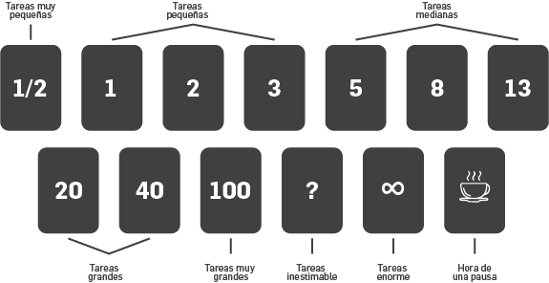

Esta técnica tiene varias ventajas:

* Todos los miembros del equipo expresan su opinión sin sentirse condicionados por el resto.
* Al ser consciente del esfuerzo que supone, aumenta el grado de implicación de los componentes del equipo.
* Al sentirse partícipe, el grado de compromiso con el proyecto también aumenta.
* Hay más efectividad a la hora de estimar las fechas de entrega del proyecto.